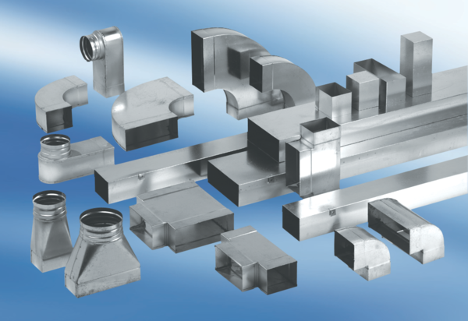Вставной соединитель для фасонных деталей SVF55/110Комплект поставки: 1 штукАссортимент: К
Номер артикула: 0055.0564Изготовитель: MAICO

